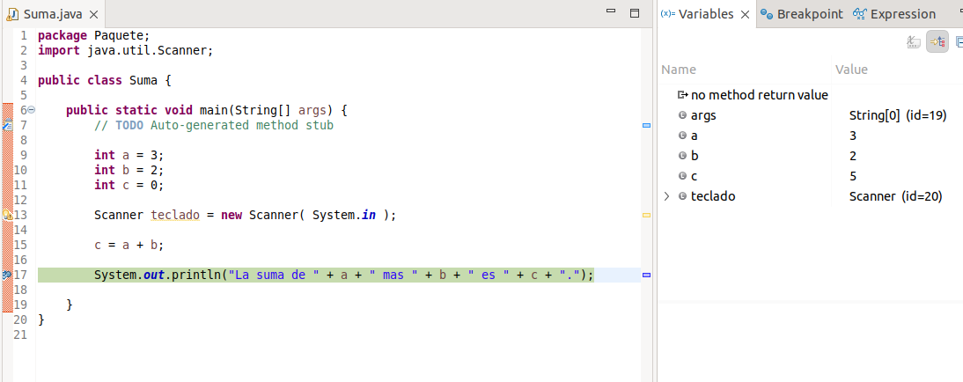
Debuggear en Eclipse un codigo con tres variables.

